{ Документ втратив чинність на підставі Наказу
Міністерства оборони N 3 ( z0079-15 ) від 05.01.2015 }

ЗРАЗОК
КВАЛІФІКАЦІЙНОГО СВІДОЦТВА ВІЙСЬКОВОГО ЛЬОТЧИКА
(ШТУРМАНА)

Зовнішня сторінка обкладинки

Міністерство оборони України
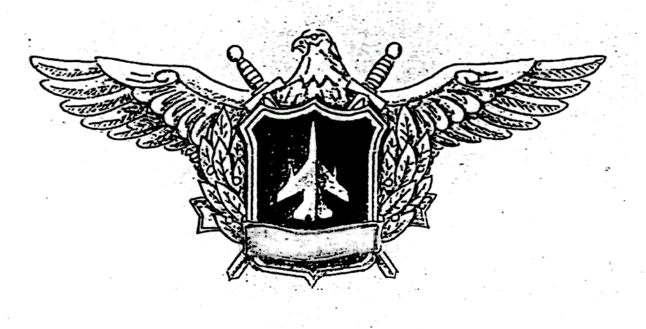
КВАЛІФІКАЦІЙНЕ СВІДОЦТВО
ВІЙСЬКОВОГО ЛЬОТЧИКА (ШТУРМАНА)

